P.V. de Combinatie

Natoer Roye, 1 september 2018

In concours 491 duiven
Winnaar: Gijs Baan
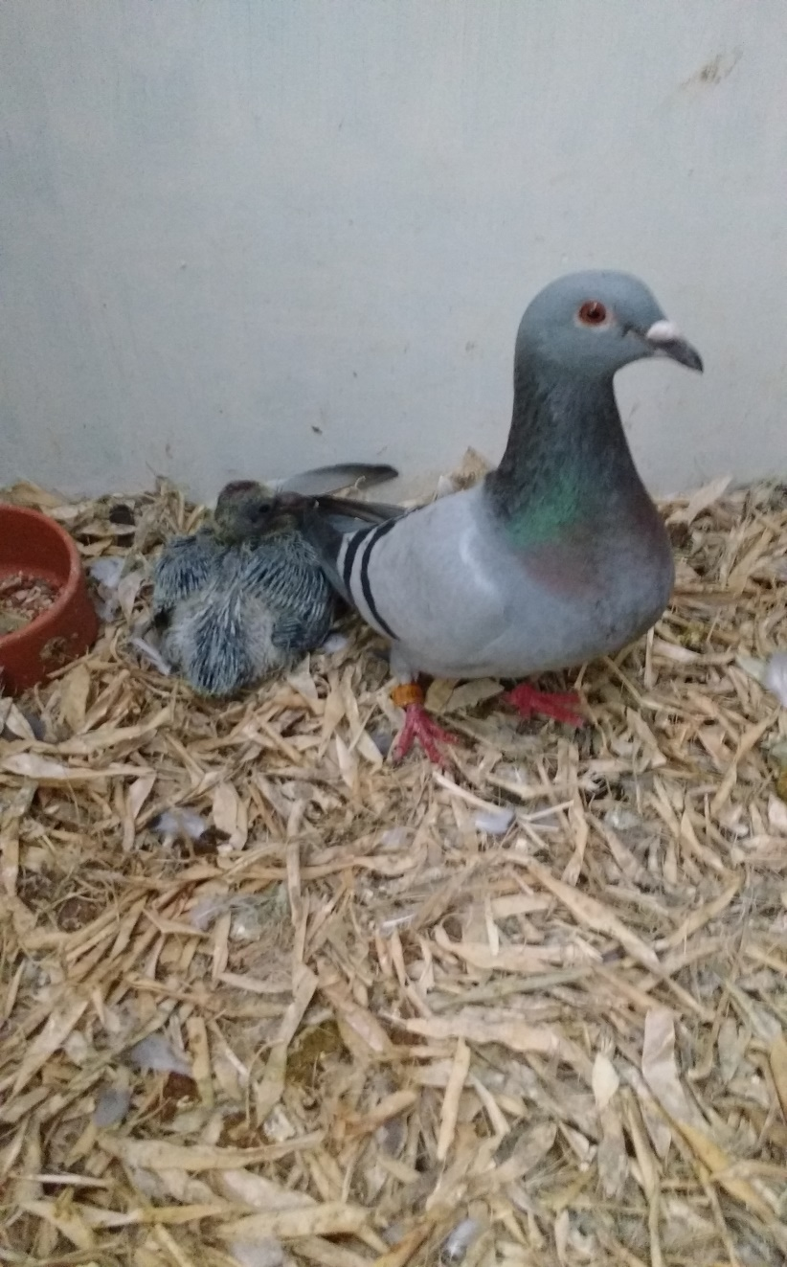
De winnende jaarling duivin 3707939 met haar pleegjong
Zoals te doen gebruikelijk waren we weer eens te gast bij Gijs Baan, de regerend Zeeuws Generaal Kampioen van 2017. Gijs is het aan zijn status verplicht om eerste prijzen te winnen en dat gaat hem al jaren goed af. Met oude en jonge duivinnen op nest weet hij de reporter dus ook op de natoer jaarlijks naar de Leliestraat te lokken.
Het is inmiddels meer dan vertrouwd bij Gijs het hok binnen te komen. Een stap naar links anders trap je op een nestje aan de rechterkant en enkele meters verder moet je weer laveren om niet op de andere broedende duiven te trappen. Ze trekken zich niet het minste aan van de vreemde gast die met zijn mobiel in de aanslag binnen komt om een foto te maken. Sterker nog, de duiven die er niet op moeten staan lopen na een handgebaar netjes weg en het plaatje kan geschoten worden.
De vader van de overwinnende duivin, de 939, komt uit een doffer uit KK-1 x een kweekduivin van Danny de Voogd. Een product van samenkweek dus deze vader. De moeder komt uit Gijs z’n stamkoppel, voor de insiders onder ons meer dan bekend. De overwinnares heeft geen partner maar wel een jong waar ze blijkbaar voldoende motivatie uit haalt om een eerste te vliegen.
Het jonge duivinnetje wat geklopt werd door haar hokgenoot heeft als vader een broer van de 21 en als moeder een dochter uit Superboy met een duivin van Rik Hermans.
Het was weer secondenwerk in de kop van de uitslag want zat er vorige week tussen de eerste drie slechts 1 metertje verschil, deze keer behalen de eerste drie duiven allen 1338 meter/minuut. Het kon dus nog sterker en zodoende werd het weer eens achter de komma beslist. Als dan de eerste melding komt van de sterke combinatie Beekman op 19 in de voorvlucht en Gijs klokt op 21 aan het eind van de stad, dan gaat het erom; waar ergens in deze minuten? Voorin, achterin? De snelle rekenaars onder ons maken in hun hoofd reeds de uitslag en niet zelden pakt het toch net iets anders uit dan gedacht. Allemaal afhankelijk van enkele seconden, meer niet.
Wekelijks spannend dus en deze keer was Gijs de dubbele overwinnaar tegen 491 duiven in het verenigingsconcours en plaats 10 en 11 in het samenspel tegen 2301 duiven. Met de lichte noordoosten wind werden de eerste vier prijzen verdiend in Oostburg.
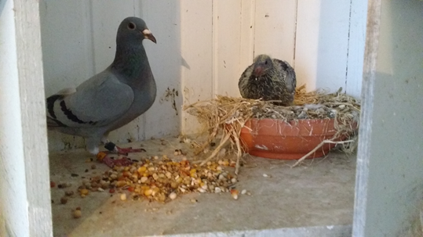
De jonge 3824513 die als tweede werd afgevlagd
Het was weer flink rammelen aan de prijzenkar voor meerdere van onze leden want naast Gijs die er 15 van de 23 in draait, weten ook Bram en Tom er 13 van de 26 op de uitslag te krijgen, Gerrie 14/26, Joshua 8/10, Patrick 3/5 en Erwin en ondergetekende 28/46.
Zaterdag a.s. gaan we weer naar Pont en dan gaat het bij schrijver dezes, ja ik kan het echt niet helpen, altijd weer kriebelen.
Aaa.

